POTEK EKSKURZIJE NA KRAS IN V NOVO GORICO
četrtek, 24. 9. 2026

7.00 zbor pred SVŠGUGL, na Dimičevi
7. 15 odhod iz Ljubljane
Na avtobusu poročila maturantov geo/zgo

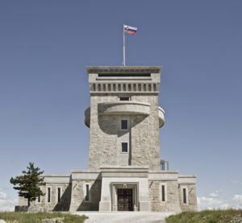
8. 45 – 10. 15 terensko delo v Pliskovici; poročila dijakov

10. 30 – 11. 15 pot na Cerje
Glej https://www.miren-kostanjevica.si/turizem/cerje/

11. 15 – 12. 30 ogled spomenika slovenskim braniteljem (zunanjost) na Cerju;
ogled jame Pečinka s kaverno in strelskimi jarki …
Glej https://www.thewalkofpeace.com/sl/locations/pecinka-cave/

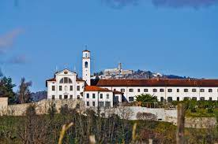
12. 30 – 13. 15 pot do Nove Gorice

13. 15 – 14. 15 prosto

14. 30 – 15. 30 ogled frančiškanskega samostana na Kostanjevici nad Novo Gorico: grobnica Burbonov, knjižnica Stanislava Škrabca
Glej https://www.samostan-kostanjevica.si/
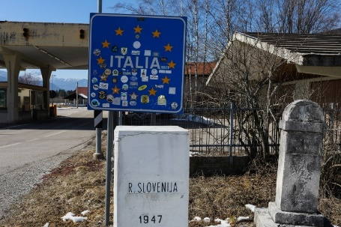
15. 45 – 16:15 ogled nekdanje italijansko-slovenske meje na Erjavčevi v Novi Gorici
Glej https://goriskimuzej.si/stalne-zbirke/muzej-na-meji

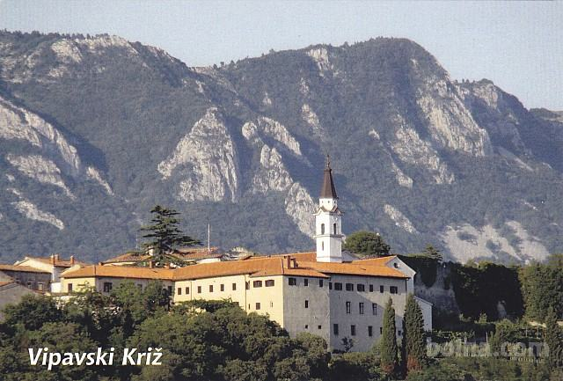
16. 15 povratek preko Vipavske doline proti Ljubljani
Glej https://www.vipavskikriz.si/

okrog 18. ure prihod v Ljubljano

Spremljevalke: Lili Rupnik, Manica Mivšek, Anita Osojnik
Maturanti, ki se pripravljajo na maturo iz geografije in zgodovine, dobijo natančnejša navodila na pripravah za maturo..

Časovnica je narejena okvirno, predvsem zaradi prometnih razmer, bo lahko prihajalo do manjših odstopanj. V primeru slabega vremena, bomo ekskurzijo prilagodili razmeram

